1．圈一圈，填一填。
（1）15个◆，2个2个地圈。
◆ ◆ ◆ ◆ ◆ ◆ ◆ ◆
◆ ◆ ◆ ◆ ◆ ◆ ◆
圈了（ ）组，剩下（ ）个。
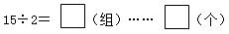
（2）22个☆，5个5个地圈。
☆☆☆☆☆☆☆☆☆☆☆
☆☆☆☆☆☆☆☆☆☆☆
圈了（ ）组，剩下（ ）个。
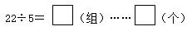
考查目的：借助圈一圈，填一填等多种表征形式，帮助学生理解余数及有余数的除法的含义，学会确定商与余数的名数。
答案：（1）7 、1 ；7 、1 ；（2）4 、2 ；4 、2 。
解析：学生根据操作写出除法算式，并说说算式中每个数的含义。

2．分一分，填一填。
（1） 13个，每人分3个，可以分给（ ）人，还剩（ ）个。
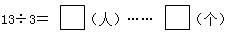
（2） 13个，平均分给4人，每人分到（ ）个，还剩（ ）个。
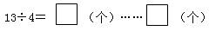
考查目的：借助多种表征形式，帮助学生理解余数及有余数的除法的含义，学会确定商与余数的名数在两种情况下的异同。
答案：（1）4 、1 ；4、1 ；（2）3、1 ；3 、1 。
解析：本题涵盖了平均分的两种情况（包含与等分），使学生进一步体会在有余数的除法中，商和余数的名数在等分除时相同，包含除时不同。

3．有17枝铅笔，选一种装法圈一圈，填一填。
第一种装法：6枝装一盒 第二种装法：5枝装一盒
我选的是（ ）种装法。按照这种装法，这些铅笔可以装（ ）盒，还剩（ ）枝。
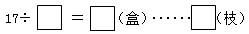
考查目的：利用平均分中的“包含”的情况，帮助学生进一步理解余数及有余数的除法的含义。
答案：两种情况：（1）第一种，装2盒，还剩5枝，17÷ 6 ＝ 2（盒）·····5（枝）；（2）第二种，装3盒，还剩2枝，17÷ 5 ＝ 3（盒）·····2（枝）。
解析：这是一道开放题，学生可以自己选择一种装法圈、填，并列出对应的算式。

4. 填一填。
（1）用一些小棒摆，如图： ······
如果有剩余，剩下的可能是（ ）根。
（2）用一些小棒摆，如图： ······
如果有剩余，剩下的可能是（ ）根。
（3）在有余数的除法中，余数应比除数（ ）。
考查目的：让学生进一步理解余数的含义，学会用余数与除数的关系解决问题。
答案：（1）1、2或3 ；（2）1、2、3、4或5。
解析：题目没给出摆正方形和六边形的小棒的根数，而是让学生根据要摆的图形，猜测如果有剩余，可能会剩几根小棒。

5．想一想，填一填。
（1）算式26÷8＝3…… 2 中，除数是( ) ，商是( )，余数是（ ）。
（2）除数最小填（ ）。
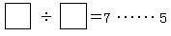
（3）余数最大填（ ）。
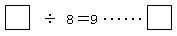
考查目的：理解余数的含义，会用余数与除数的关系解决问题。
答案：（1）8、3、2；（2）6；（3）7。
解析：根据余数与除数的关系：余数小于除数推算出结果。

6．有11个雪梨平均分给一些小朋友，
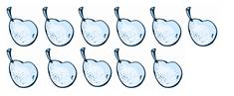
我想分给（ ）个小朋友，每人分得（ ）个，还剩（ ）个。
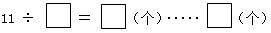
考查目的：利用平均分中的“等分”的情况，考查学生对余数及有余数的除法的含义的理解。
答案：11÷2＝5（个）·····1（个）；11÷3＝3（个）·····2（个）；
11÷4＝2（个）·····3（个）；11÷5＝2（个）·····1（个）；
11÷6＝1（个）·····5（个）；11÷7＝1（个）·····4（个）；
11÷8＝1（个）·····3（个）；11÷9＝1（个）·····2（个）
解析：这是一道开放题，学生可根据自己的想法，选择平均分的份数，得出相应的每份数，以及剩余的数量。

